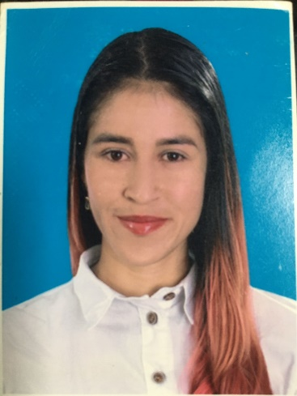
Inés Yanine Soto Taborda

Información Personal
Lugar de nacimiento:  Fecha de nacimiento:  Cédula de ciudadanía:  Estado civil:  Lugar de residencia:  Celular:  E-mail: | Guatica Risaralda  12 Julio/1993  1.004.766.425  Soltera  Calle 44 #76-19  310 495 1190  Janinne-0517@hotmail.co
Perfil Profesional
Soy una persona con gran capacidad de trabajo en equipo, integración, flexibilidad, dinamismo y habilidad para para enfrentar situaciones de desafío y superación, manejo buenas relaciones con los compañeros de trabajo y no se me cierran las puertas ante una dificultad, me gusta el orden y la limpieza, soy muy disciplinada y puntual ya que pienso que dichas cualidades forman la base del buen desempeño de cualquier actividad.
Información Académica
Estudios Profesionales | Academia Superior de Artes  Título: Tecnóloga en  Diseño de Modas  Medellín actualmente 5to semestre  Áreas de profundización académica:  Fotografía  Coolhunting  Construcción de marca
Estudios Básicos | Bachiller Académico  Institución educativa “El Llano”  Marmato Caldas .Nov.2012
Otros Cursos | Técnica en Armado de Piezas de Joyería  Sena  Marmato Caldas , Noviembre 2010  Encuentro de Plataforma Red Procesos Juveniles de Caldas  Secretaría de integración y desarrollo social del departamento  Manizales noviembre 2013  Experiencias investigativas del vestir y la moda  Universidad Pontificia Bolivariana Facultad de diseño de vestuario  Medellín, Septiembre. 2014
Reconocimientos  Concejo municipal de juventud  2012-2015 | Reconocimiento por: alfabetización de personas mayores de edad  Otorgado por: Institución Educativa el Llano  Otorgado por: Héctor Jaime Agudelo /Alcalde Marmato
Dominio de Software

Básico

Office Word
Office Excel
Office PowerPoint

Diseño 2D
Adobe Illustrator
Photoshop Basico

Experiencia Laboral

Micro empresa La Nazarena –Secretaria
Diciembre. 2015 hasta la actualidad
Jefe Inmediato: Alexander Soto
Celular: 311 760 3261

Objetivos
Colaborar en la elaboración y programación del presupuesto de ingresos y egresos
Redactar las correspondencias requeridas por la empresa o por los obreros
Mantener en orden el archivo de la oficina
Información laboral

La microempresa La Nazarena no contaba con una imagen corporativa o con algún logo tipo que gracias a mi trabajo se han venido logrando

Almacén San Jorge – Vendedora
Febrero .2007 hasta Enero. 2012
Objetivos
Venta de productos y servicios a los clientes que acuden al almacén
Ordenar y mantener limpio el almacén
Conocer y orientar la venta hacia los productos más rentables sin olvidar la necesidad del cliente
Solventar incidencias de los clientes (problemas con el producto o la atención, etc.
Apoyo en gestión con los proveedores
Chequear y ubicar la mercancía entrante
Controlar y prevenir posibles robos o hurtos por parte de los clientes

Jefe Inmediato: Jorge Eliecer García Suarez
Teléfono: o Celular: 322 677 4217

Diseñadora Freelance
Junio. 2015 hasta la actualidad

Objetivos
Diseñar y confeccionar prendas, bolsos, o accesorios de moda
La microempresa La Nazarena no contaba con una imagen corporativa o con algún logo tipo que gracias a mi trabajo se lograron

Logros
Diseñar y materializar propuestas de logo tipos para micro empresas
Algunos Clientes:
Micro empresa La Nazarena: Alexander Soto
Juan Camilo Castañeda: Independiente
Taller de pintura: Gloria Johana Gómez
Lizeth Lorza: Independiente

Frutas y Verduras Mora
Enero 2021 Hasta Junio 2021
Jefe inmediato: Martha Oliva Mora
Tel: 3218524553
Conductora en transporte de transporte de alimentos

Collective Mining
Agosto 2021 / Julio 2022
Jefe Inmediato: Jhon Herrera
Tel: 3015986824
Cargo: Conductora

Referencias personales  Aner José Abella Torres  Amigo  Celular: 310 420 0207  Marmato Caldas  Luis Fernando Parra Soto  Primo  Celular: 304 428 5112  Bogotá | Referencias Laborales  Jorge Eliecer García Suarez  Almacén San Jorge  Celular: 322 677 4217  Marmato Caldas  Alexander Soto  Empresa: La Nazarena  Celular: 311 760 3261  Marmato Caldas

________________________________
Ines Yanine Soto Taborda
C.C. 1004766425 de Marmato Caldas

